Spojená škola internátna, Palárikova 1602/1, 069 01 Snina - č. t.: 057 762 53 37

Učíme na diaľku.
Predmet: Odborný výcvik
Trieda: 2. C
Učebný odbor: Stavebná výroba – stavebné práce.

Téma: Montáž obkladov stien a stropov – tatranský profil.
BOZP: Žiak pri montáži používa osobné ochranné prostriedky ( pracovný odev, pracovnú obuv, pokrývku hlavy), pri vŕtaní používa ochranné okuliare. Pracuje tak aby neohrozoval svoje zdravie, ani zdravie ostatných. Vie privolať prvú pomoc v prípade potreby, č. t. : 112.
Náradie a pomôcky pri montáži tatranského profilu: ručná elektrická vŕtačka, vzduchová pištoľ, pílka na drevo ručná, uholník, kladivo, kliešte, meter, ceruzka.
Materiál: drevené hranoly na rošt (rozmer minimálne 20 x 30 mm), obkladové dosky – tatranský profil, hmoždinky 8 mm, skrutky 6x40 mm, klince 20 mm, spony na pripevňovanie profilov.
Charakteristika obkladov stien a stropov: Drevené obklady sú už dlhé roky súčasťou a ozdobou našich obydlí. Vyrábame ich najčastejšie z mäkkého ihličnatého dreva. Vďaka svojim tepelnoizolačným vlastnostiam, vzhľadu a vôni dotvárajú náš domov. Používajú sa hlavne v interiéroch. Čiže vo vnútri budov.

Postup montáže obkladov:
- Montáž nosnej hranolovej konštrukcie (montáž roštu ): - Zhotovenie nosnej konštrukcie: V mieste montáže vytvoríme nosnú konštrukciu, takzvaný rošt, na ktorý pripevňujem obklady. Nosnú konštrukciu zhotovíme z drevených hranolov, ktoré by mali byť 2 krát, až 3 krát hrubšie ako je hrubý obklad ( aspoň 20 x 30 mm). Hranoly pripevňujeme do stien a stropov, pomocou hmoždiniek a skrutiek. Čoraz častejšie sa používa na upevňovanie hranolov kvalitné lepidlo. Hranoly pripevňujeme v pravom uhle k zamýšľanému smeru obkladov. Nosná konštrukcia pozostáva najmenej z dvoch rovnobežných hranolov umiestnených vo vzdialeností zodpovedajúcich hrúbke a hmotností obkladu. Odporúča sa rozmiestnenie hranolov 30 až 70 cm. 1 až 2 cm hrubý profil........ 30 až 50 cm, 2 až 3 cm hrubý profil........... 50 až 70 cm. Platí, že čím hustejšie, tým pevnejšie. - Zateplenie stien: Medzi hranolovú konštrukciu môžeme použiť izoláciu ( napríklad minerálnu vatu ). Na izoláciu ide fólia. Treba dodržať vzduchovú medzeru medzi izoláciou a dreveným obkladom. Medzera nám slúži na bezproblémové prúdenie vzduchu.
- Montáž dreveného obkladu – Tatranský profil. - Dôležité je pripevnenie prvej obkladovej dosky, táto musí byť uložená čo najpresnejšie, od nej sa odvíja to ako kvalitne bude obklad uložený. Je prípustná odchýlka plus, mínus 2 mm na 2 metre. Obkladové dosky si skracujeme na potrebnú dĺžku. Prikladáme na nosnú konštrukciu, doklepávame prípravkom a pripevňujeme ku konštrukcií. Takto postupujeme, s tým, že si vymeriavame prípadné otvory a prekážky. – Obkladové dosky je možné pripevniť skrutkami, klincami a sponami a to ručne alebo vzduchovou alebo mechanickou pištoľou. Po okrajoch, medzi panelmi a stenou, alebo stropom, musí zostať dilatačná medzera približne 8 mm, ktorá je prekrytá krycou ukončovacou lištou. – Použijeme ukončovacie lišty, spojovacie, rohové a kútové lišty. Lišty nám vytvoria celkový príjemný estetický vzhľad. – Ak je celková dĺžka obkladanej steny väčšia ako dĺžka obkladovej dosky, čo znamená, že sme nútení vytvoriť spoj medzi doskami na dĺžku, musíme tieto spoje prekladať podobne ako tehly v stene. Ako by sme tvorili väzbu, tak aby sa spoje neopakovali tesne vedľa seba

Dôležité: Úlohou je prečítať si postup montáže dreveného obkladu , prepísať do zošita, naučiť sa postup montáže, vymenovať použité náradie a materiál a vypracovať priložený pracovný list, a tento odovzdať triednemu učiteľovi. Podobné pracovné postupy si pozrite na internetových portáloch ako napríklad: google, youtube a pod. V prípade nejasností a otázok, kontaktujte: dovhun.jan@hotmail.sk, mobil: 0908 315 313.
. učiteľ: OV Ján Dovhun.

Meno a priezvisko žiaka: Trieda 2. C, predmet OV
Učiteľ OV: Ján Dovhun

Pracovný list na vypracovanie ( odpovedajte na otázky a zapíšte odpovede na tento list.

- Z čoho sa vyrába obklad – Tatranský profil?

- Kde sa používa tento obklad?

- Na čo pripevňujeme drevený obklad?

- S čím pripevňujeme drevený obklad ?

- Vymenuj krycie lišty, ktorými prekrývame ukončenia obkladov.

- Vymenuj ochranné prostriedky, použité pri montáži obkladu.

- Napíš telefónne číslo na privolanie zdravotníckej pomoci.

Vypracované úlohy odovzdaj svojmu triednemu učiteľovi do 15.5.2020.

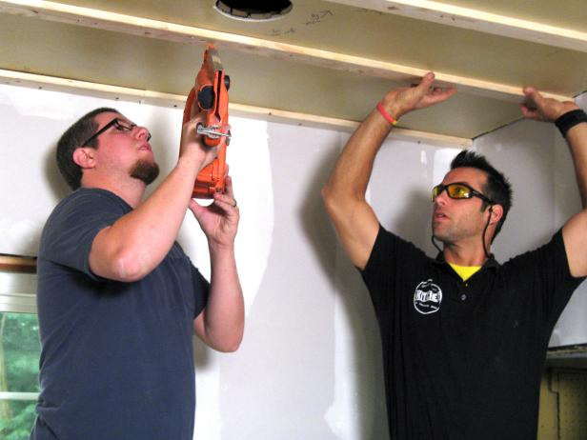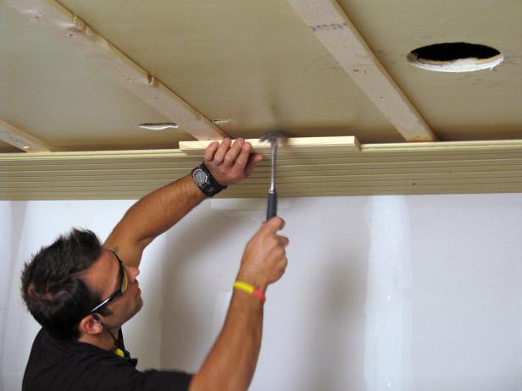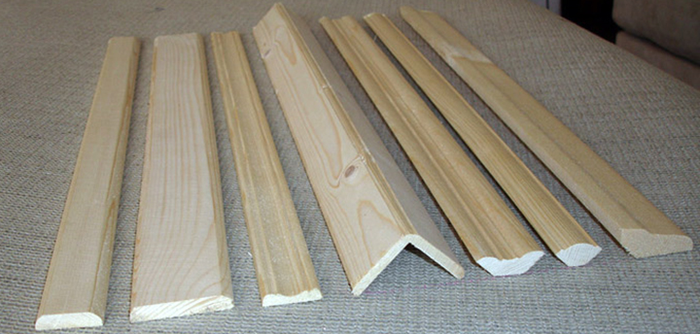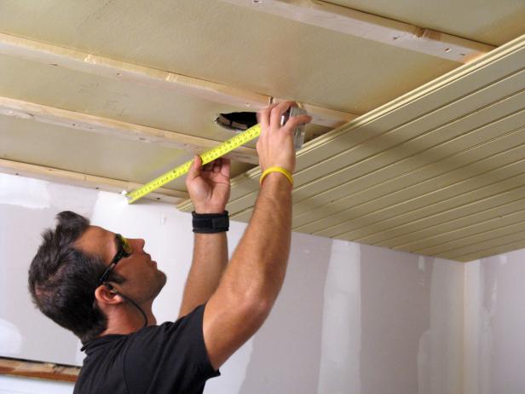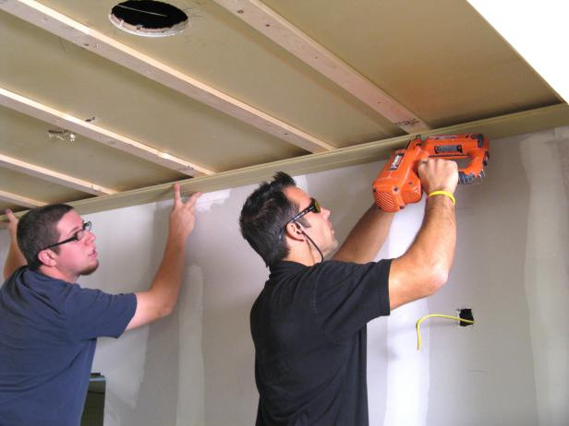

Montáž dreveného obkladu. - montáž roštu - montáž obkladu - krycie lišty

